规划方案简介
一、规划范围
（一）总体规划范围：剑阁县域，面积3200平方公里。
（二）重点研究范围：剑阁古城与历史文化名城价值密切相关的其他区域。
二、规划原则
本规划严格按照中央和省委关于历史文化保护、生态文明建设方面的政策要求，转变城市发展思路，坚持应保尽保，合理利用、改善环境、有效管理的指导思想。依据以下原则进行编制：
（一）真实性、完整性原则——保护遗产本体及环境的真实性、完整性和延续性；
（二）全面保护的原则——拓展历史文化保护的对象和内涵，对各类历史文化遗产做到 应保尽保；
（三）整体保护的原则——把历史文化资源及其所依托的城镇作为有机整体，统筹保护历史文化资源本体和周边环境；
（四）保护与发展相结合的原则——通过科学的保护，实现文化遗产的可持续利用，为城市文化的传承与发展创新提供基础与支撑。
三、规划目标
依据《历史文化名城名镇名村保护条例》的相关要求，协同城市总体规划，制定科学、合理的保护规划。建立全方位、多层次的保护与展示体系，全面展示剑阁历史文化名城的特色与风采，提升城市的文化内涵与品质，推动剑阁县的转型和可持续发展。
四、保护层次与内容
（一）保护层次
本规划依据历史文化名城价值与特色，确定历史城区及周边环境，历史文化街区及历史风貌区，文物和历史建筑三个保护层次。同时增补县域、非物质文化遗产及优秀传统文化两个层次，并将剑门蜀道世界遗产作为专项保护层次纳入剑阁历史文化名城的保护框架中。
（二）保护内容
1.保护对象为剑阁县列入国家、省、市级、县级名录的55处各级文物保护单位，包括3处全国重点文物保护单位、9处省级文物保护单位、17处市级文物保护单位、26处县级历史文物保护单位。（附图1）
2.历史建筑13处。建议历史建筑10处。
3.历史文化街区2片。包括烟街历史文化街区、西街-南街历史文化街区。（附图2、3）

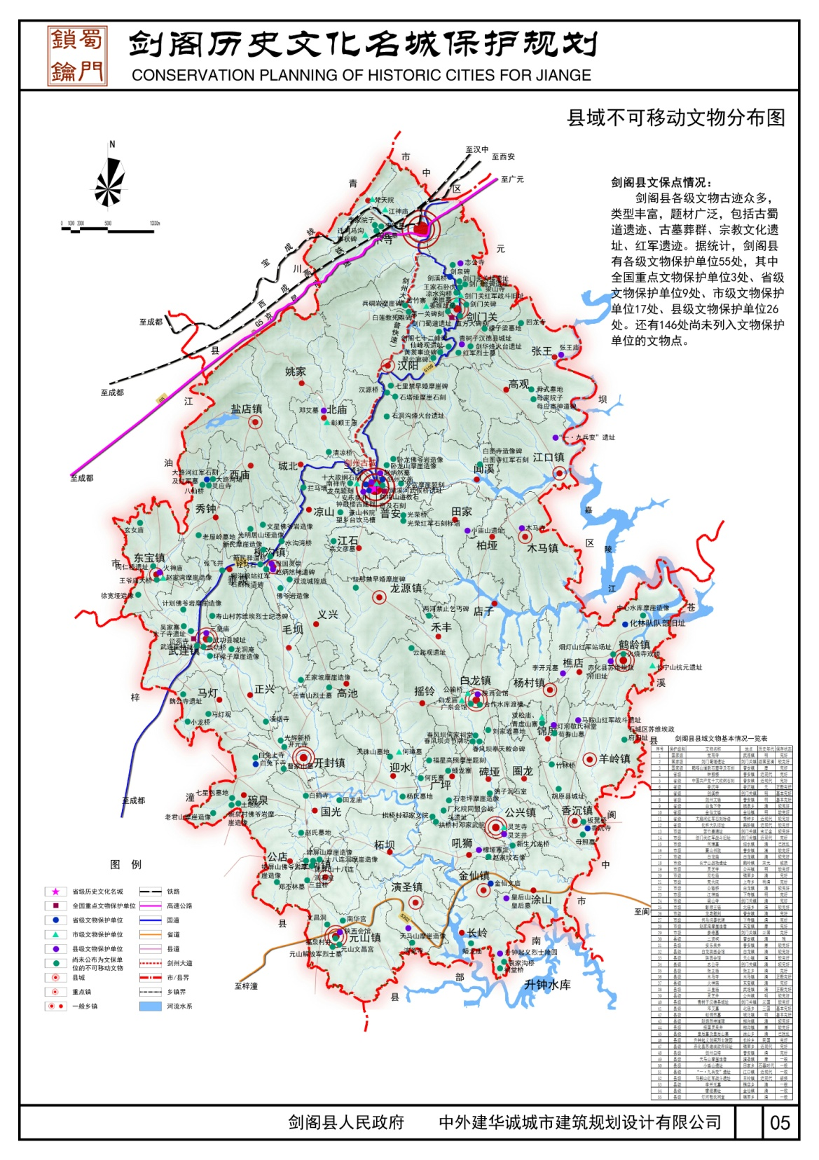
图1

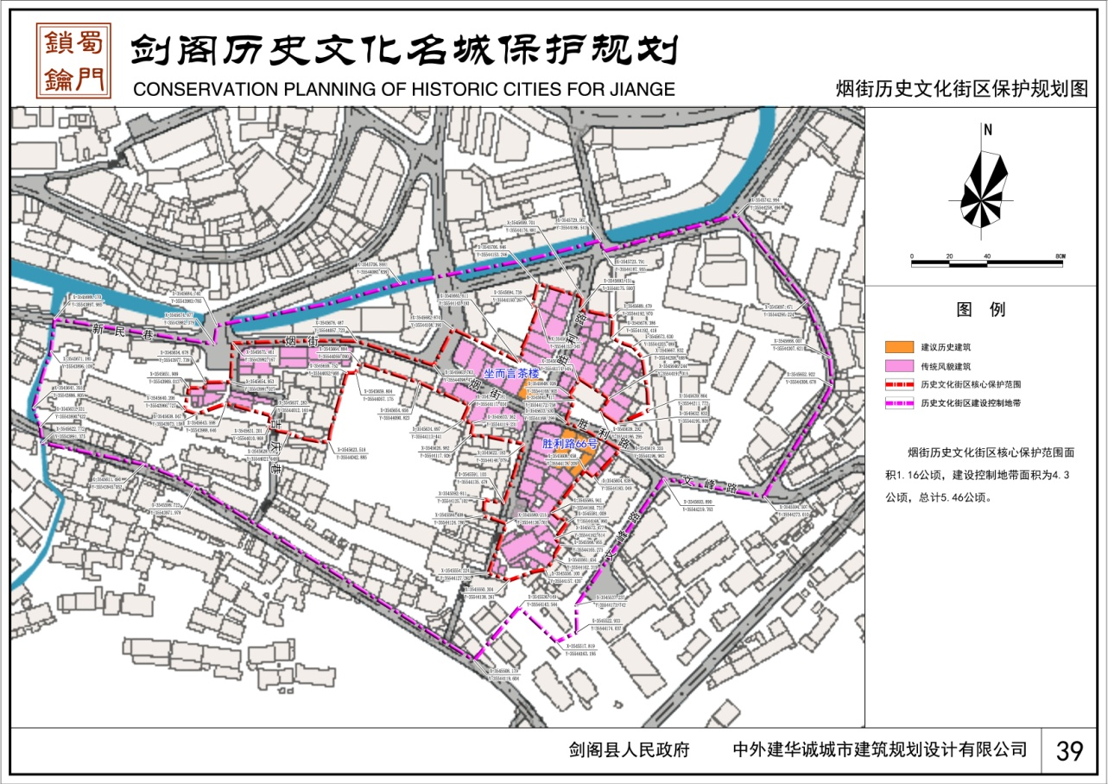
图2
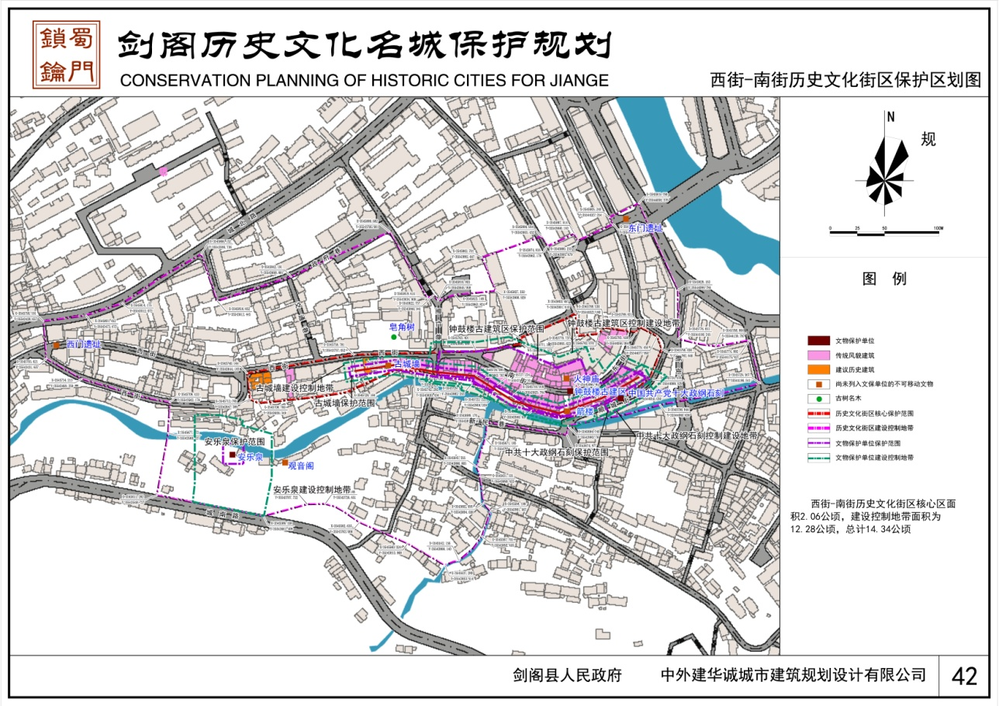
图3
4.历史文化风貌区一片，鹤鸣山历史文化风貌区。（附图4）
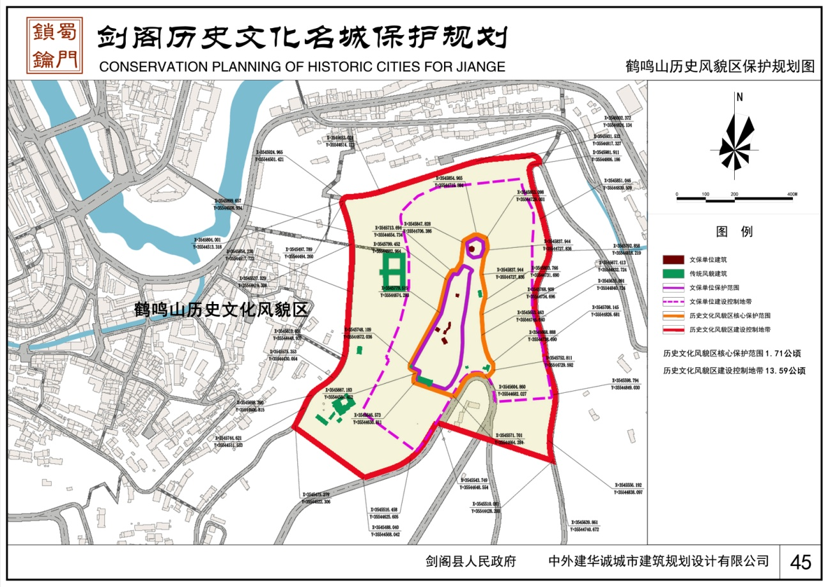
图4
5.1片历史城区，包括剑阁历史城区的传统格局、历史风貌及山水环境和景观视廊。
6.国家级传统村落1个，省级传统村落6个，市级传统村落2个，以及其他有较高历史文化价值、且现状保留了完整的传统格局和大量传统建筑的传统村镇。
7.7906棵古树名木、剑州八景等历史环境要素及其他及其他反映剑阁历史文化特色的遗产。
8.非物质文化遗产54项，其中省级非物质文化遗产3项、市级非物质文化遗产21项、县级非物质文化遗产30项。（附图5）
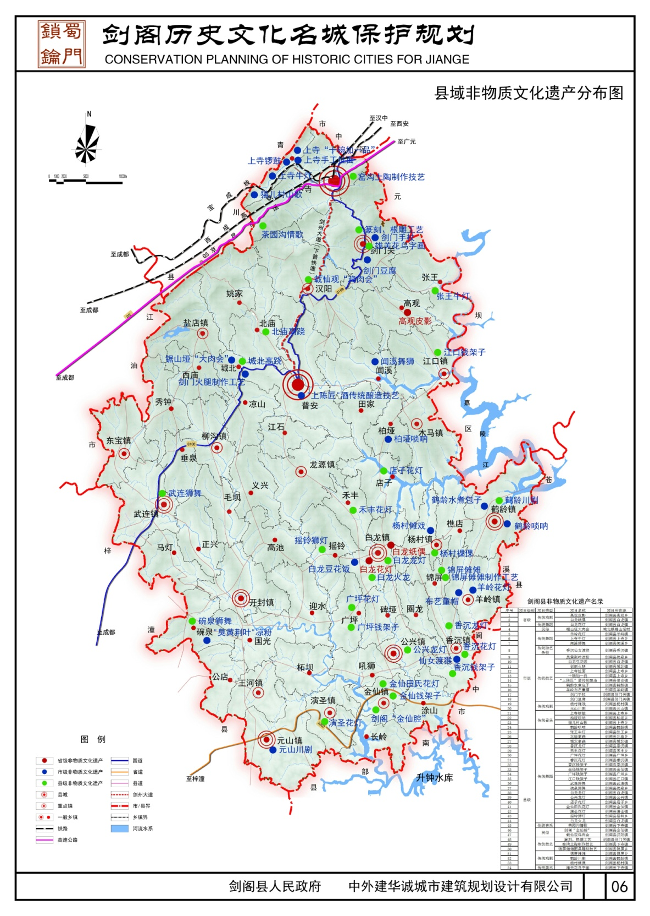
图5
9.老字号、老地名、历史名人文化、人文精神等优秀传统文化。

五、历史城区及周边环境的保护
（一）历史城区范围
剑阁历史城区为剑阁古城历史城区，位于普安镇。剑阁历史城区范围为：北至剑阁汽车站，沿闻溪河东至剑阁建委职工宿舍楼，南至城南路，西至城南路与城北路交汇处，面积约0.73平方公里。其中，原古城（城墙内）面积约0.17平方公里。（附图6）
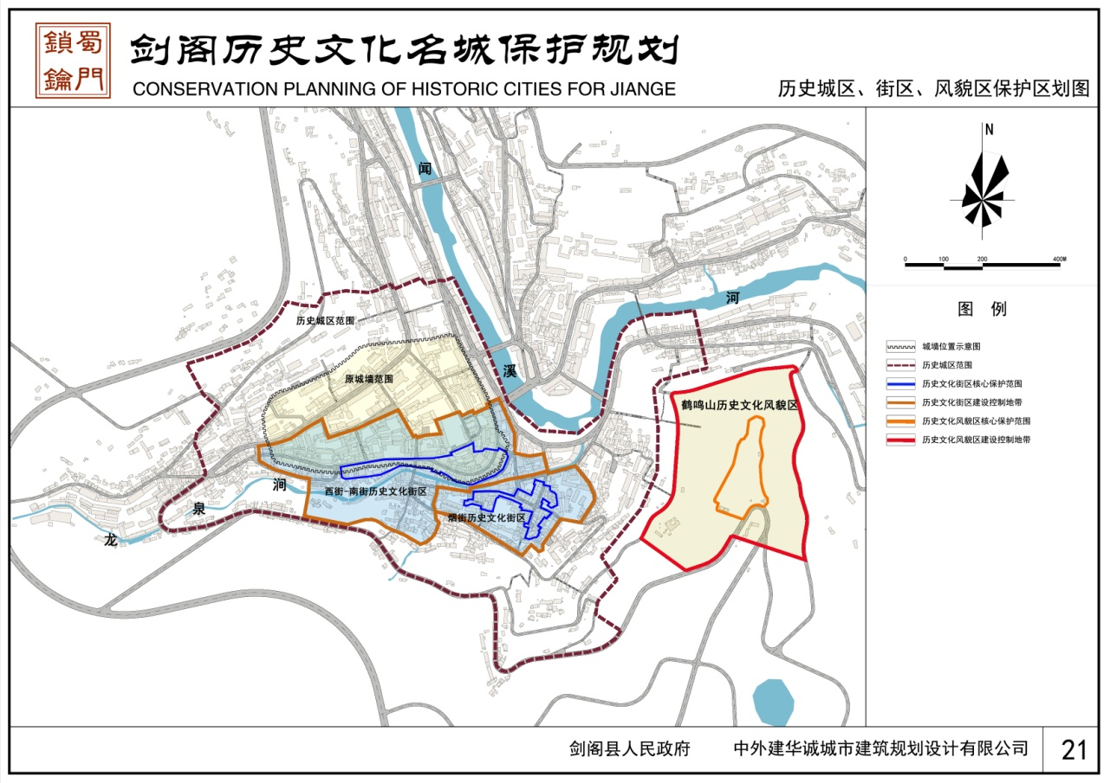
图6
（二）历史城区及周边环境的保护
1.保护结构
深化和强化历史上形成的山、水、城、塔交融的空间关系，突出“三山环抱、两水相映、一塔相望”的格局特色。
2.历史城区格局的保护
主要保护“六街三市，四洞城门，城无直角，街无直路，随坡就势，街坊市井，鳞次栉比，起伏变化”的山城格局。严格保护由西街、南街、烟街及交通路构成的“T”字型道路，一级自由式的空间结构，重点保护“古城墙、多节点（箭楼、钟鼓楼、小南门等）、两街区”的历史城区现存空间特色。
六、历史文化街区、历史文化风貌区保护
（一）保护范围
1.烟街历史文化街区
核心保护范围：西至箭楼广场，东至烟草公司支道，南至碑亭路，北至龙泉涧，沿烟街长200米的区域。
建设控制地带范围：西至龙泉涧南侧支流，东至规划道路-文峰路区域，南至规划道路，北至龙泉涧-新民巷区域。
核心保护范围面积1.16公顷，建设控制地带面积为4.3公顷，总计5.46公顷。
2.西街-南街历史文化街区
核心保护范围：西至安乐泉，东至东街百货大楼，南至剑阁劳动服务公司、观音阁区域，北至人民法院-西街，沿西街-南街长300米的区域，以钟鼓楼、箭楼、古城墙、明清时期民居古建筑、红军十大政纲石刻为重点保护对象的区域。
建设控制地带范围：西至安乐泉西侧70米，南至城南路-龙泉涧区域，东至剑阁县青少年宫，北至剑阁县城东村商贸中心-农业银行-供销社-信用合作社区域。
核心保护范围面积1.14公顷，建设控制地带面积为8.17公顷，总计9.31公顷。
3.鹤鸣山历史文化风貌区
核心保护范围：现有道教公园围墙及白塔（文峰塔）周围范围为核心地段，北至白塔（文峰塔）北面陡崖下的林间小路为界，南至现状道路红线为界，东至鹤鸣山长廊外延8米为界，西至道教公园围墙为界，核心地段保护范围面积1.17公顷。
建设控制地区范围：在核心保护范围基础上，再向四周扩展至山体周边道路红线为建设控制地区范围，北至现状道路红线为界，南至规划停车场南边界，西南至现状建筑外延30米为界，东至现状道路红线为界，西至规划道路红线为界，规划建设控制地区范围面积为13.59公顷。除建设必要的公园园林建筑小品外，禁止任何建设活动。
（二）保护要求
1、历史文化街区保护原则
尽量保存历史遗存的原物，保护历史信息的真实载体；重点突出整体风貌特色的保护；保护与合理利用相结合，积极改善基础设施，提高居民生活质量；积极鼓励公众参与；历史遗存修缮与环境整治采取“微循环”的方式，循序渐进、逐步改善。
2.历史文化风貌区保护总体要求
（1）历史文化风貌区以风貌保护和传承为主，保护总体原则与历史文化街区一致，控制要求略微放宽，以保护和传承整体风貌为主目的。
（2）对历史文化风貌区范围内的建筑分类保护和整治可适当灵活选择，应当保持风貌区内历史建筑原有的高度、体量、外观形象及色彩等，以及整体风貌的协调。
七、文物的保护
（一）不可移动文物的级别与类型
剑阁县域内现有不可移动文物201处，文物保护单位55处，其中全国重点文物保护单位3处，包括觉苑寺、鹤鸣山道教石窟及石刻、剑门蜀道遗址。省级文物保护单位9处，包括剑州钟鼓楼古建区、中共十大政纲石刻、香沉寺、剑溪桥、剑州文庙、白兔下寺、金仙文庙、大路河红军石刻标语、化林大队旧址。市级文物保护单位17处，包括兼山书院、白龙庙、龙泉石刻、公输桥等。县级文物保护单位26处，包括二贤祠、志公寺、赵炳然墓、报国灵泉井等。文物类型以古蜀道遗迹、古墓葬、宗教文化遗址和近代现代重要史迹和代表性建筑为主，主要分布在普安镇和剑门关镇及南部区域乡镇。尚未列入文保单位的不可移动文物点有146余处。
剑阁县域范围内不可移动文物按文物类别分类可分为古建筑、古遗址、古墓葬、石窟寺及石刻、近现代重要史迹及代表性建筑和其它六类。
（二）文物保护单位的保护要求
1.必须原址保护；
2.尽可能减少干预；
3.保护真实的历史遗存；
4.保护文物的历史环境；
5.保留和使用传统材料、传统工艺，遵循可识别性的原则；
6.采用物理保护手段，保护措施应具备可逆性；
7.正确把握审美标准；
8.已不存在的建筑不应重建。
八、非物质文化遗产的保护
（一）非物质文化遗产保护对象
剑阁拥有丰富而多样的优秀非物质传统文化遗产，而且分布地域较为广泛。保护对象为剑阁县列入省、市、县级名录的54项非物质文化遗产，主要可以分为传统技艺和传统舞蹈活动两类。（附图7）
（二）非物质文化遗产保护方针与原则
贯彻“保护为主、抢救第一、合理利用、传承发展”的总体方针。同时，具体应贯彻如下保护原则：

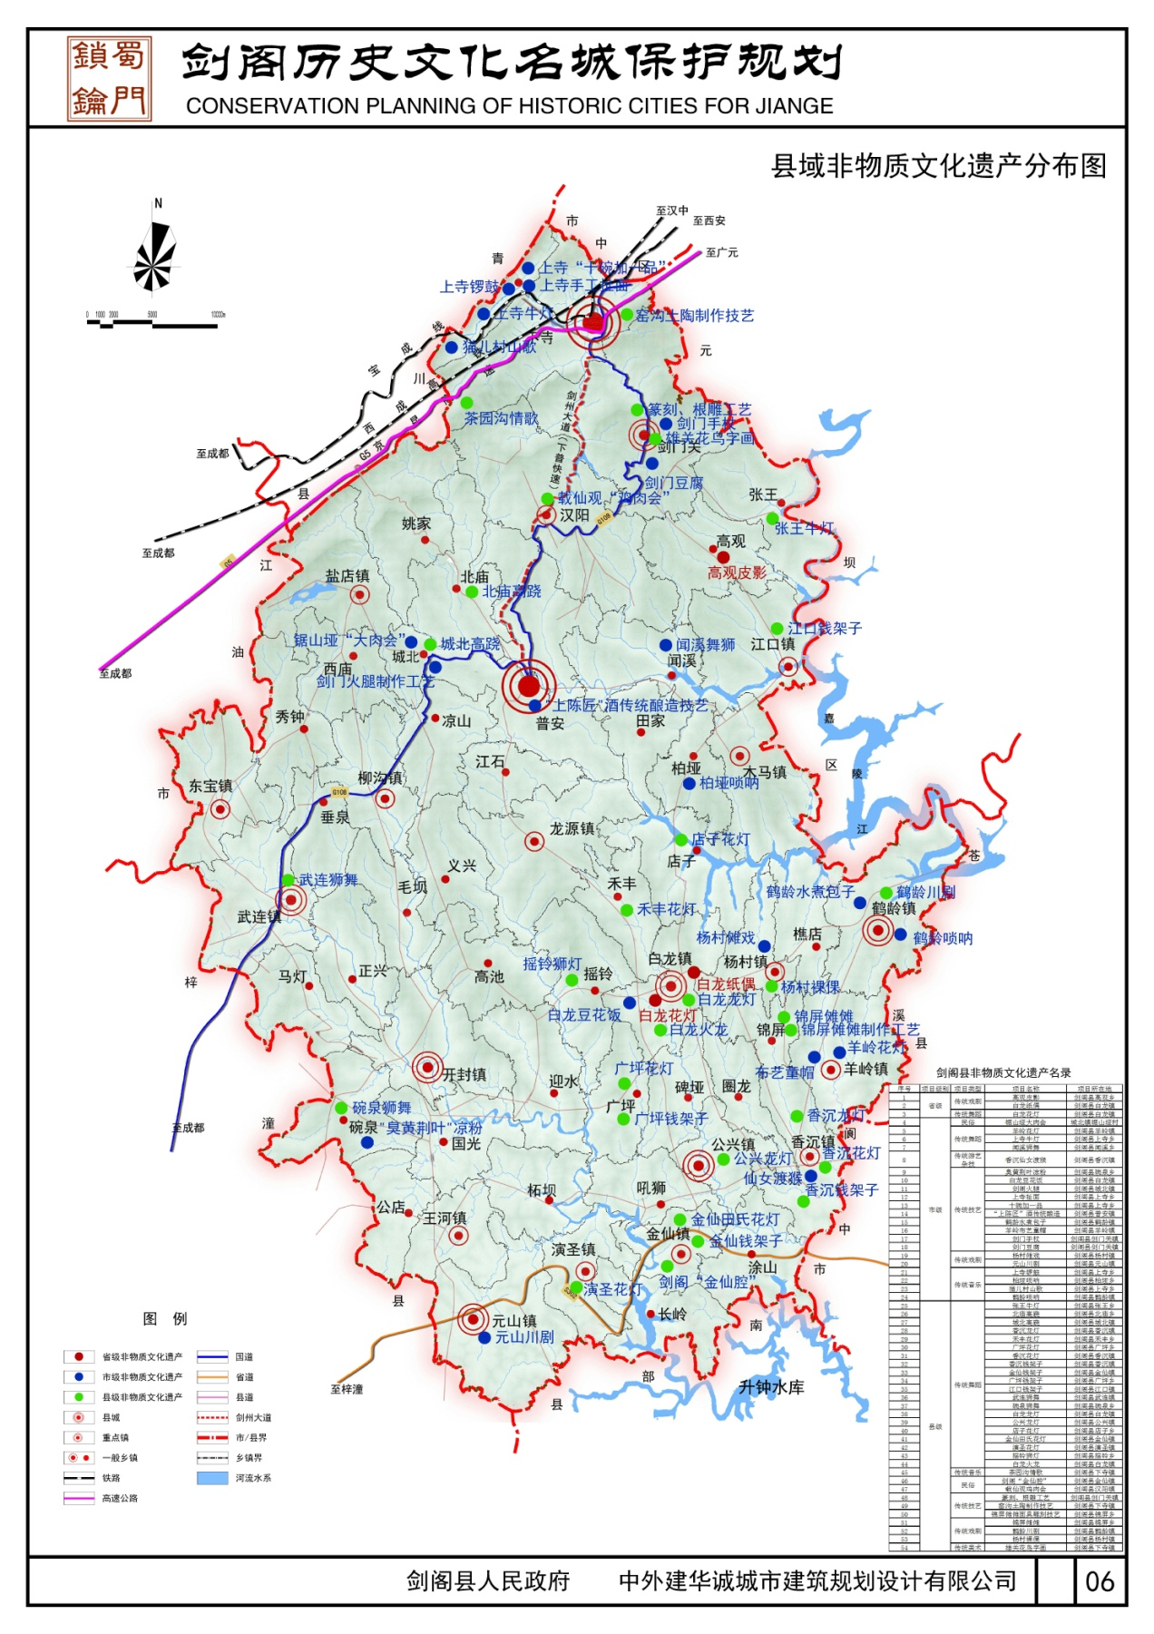图7

1.真实性的原则
不可再生的原生态文化资源是保护与利用的基础与前提。保护措施既要关注保护对象本体，又要十分重视其环境的真实性问题，使物质文化与非物质文化遗产的各个层面按照其自身的文化逻辑和演化规律持续生长，保持其原始、古朴、纯真、自然的特殊风貌。坚决反对对于优秀历史的物质及非物质文化中的“造假”现象，尊重文化遗产的真实性。
2.可持续性的原则
非物质遗产许多都是活化石，静态保护只会使其日益萎缩。同时，优秀传统文化的显著特点是它必须依附于个体的人、群体和特定区域、空间而存在，是一种“活态”文化，因此除了通过收集、整理、保存那些物质性的载体或通过记录、复制手段将其物质形态化以外，更重要的在于通过制定和落实开发政策，切实保障传承、教育等手段使之在个人、群体、区域或社会中得到现实的延续和发展。
3.整体性保护的原则
由于非物质文化遗产与物质文化遗产具有紧密联系、互相渗透的特点，将非物质文化遗产保护与物质遗产保护相结合，实现历史遗产的整体保护。强调非物质文化遗产文化原生地的重要性，尽可能保护非物质文化遗产原生地自然和人为环境，让遗产能够得到全面保护和传承。

